系统医学论坛（第六期）：细胞死亡、炎症与疾病专场学术会议成功举办

4月11日，系统医学论坛（第六期）：细胞死亡、炎症与疾病专场学术会议成功举办。美国国家科学院院士、中国科学院外籍院士、北京生命科学研究所所长王晓东，中国医学科学院北京协和医学院副院校长王健伟等出席论坛。何苏丹副院长主持开幕式。生物医药相关领域专家学者、企业代表、科研院所代表共计300余人以线上线下的形式参加活动。
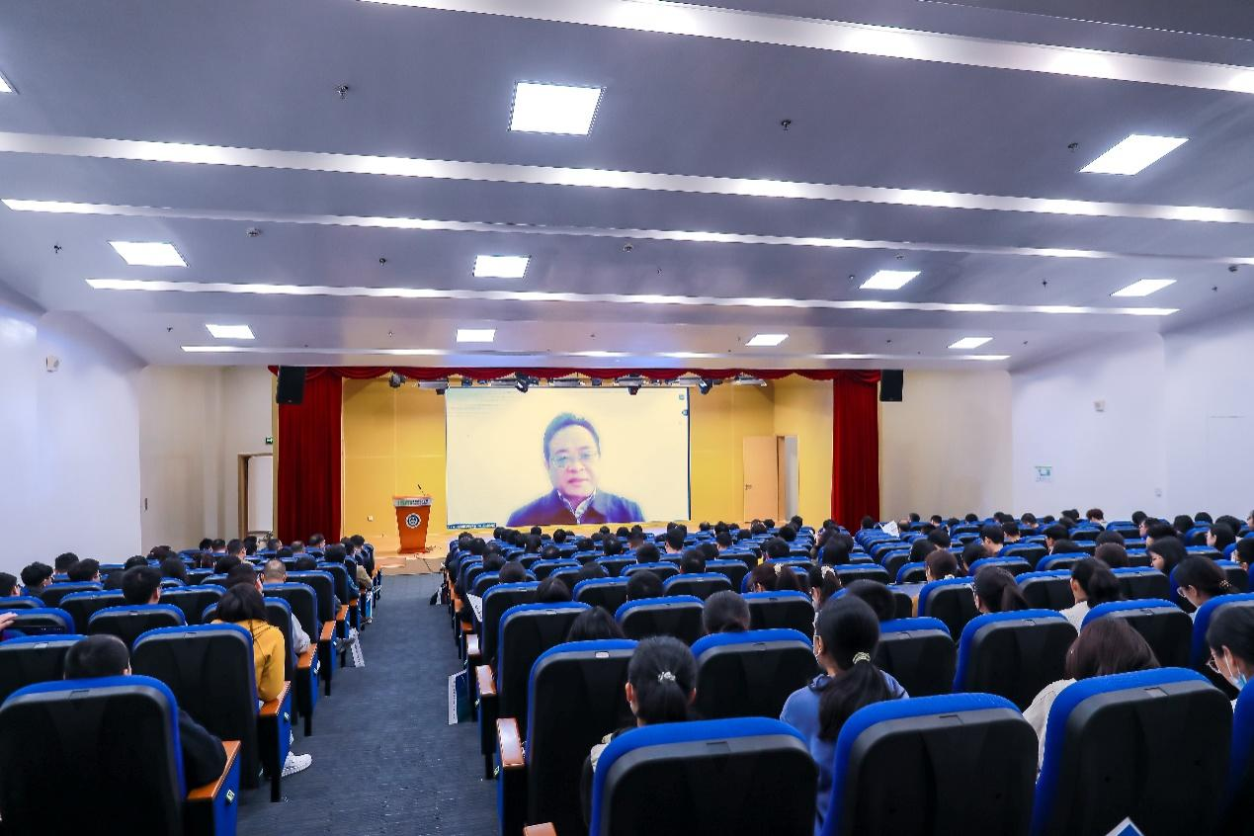
王健伟副院校长线上出席开幕式并致辞，他就系统院人才引进、科研教育、平台建设等情况作了简单介绍，并表示希望以本次活动为契机，与各位专家开展更深层次、更宽领域的交流与合作，推动系统生物学与基础医学、临床医学与预防医学的多学科交叉和协同创新。
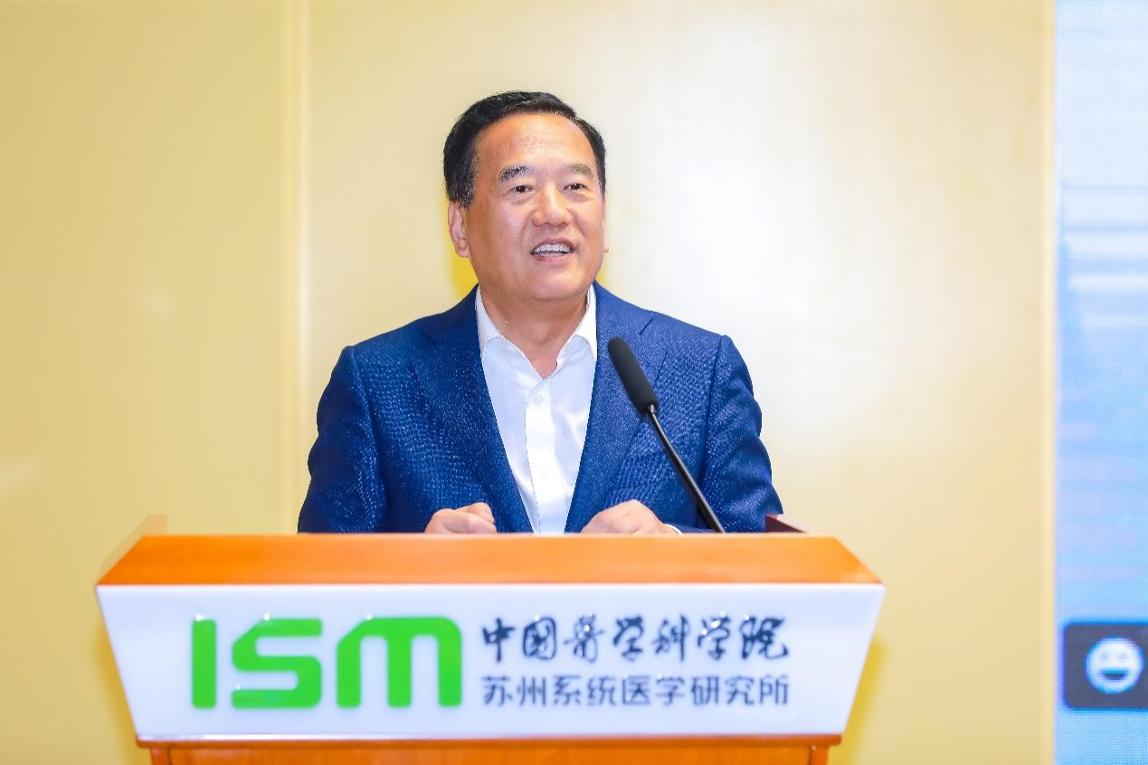

王晓东院士出席论坛，并作主旨报告。来自清华大学、上海交通大学、百济神州等企事业单位的11位专家学者、企业代表围绕细胞死亡与炎症研究的重点、难点问题作了精彩分享。圆桌交流环节，与会嘉宾就细胞死亡与疾病、抗肿瘤药物开发、基础研究与转化应用等热点问题进行了热烈讨论，并对细胞死亡及炎症相关领域的前沿创新与临床应用进行展望。

